HOẠT ĐỘNG TRẢI NGHIỆM( tiết 11)

CHỦ ĐỀ: TRƯỜNG HỌC MẾN YÊU
Sinh hoạt theo chủ đề: THẦY CÔ CỦA EM

I. YÊU CẦU CẦN ĐẠT:
1. Năng lực đặc thù:
- Kể tại những điều ấn tượng nhất về thầy cô.
- Sáng tạo bức tranh về chủ đề Thầy cô của em.
2. Năng lực chung.
- Năng lực tự chủ, tự học: Tự tìm hiểu cách trang trí, vẽ tranh để tham gia chia sẻ cùng với lớp.
- Năng lực giải quyết vấn đề và sáng tạo: Biết sáng tạo, tự vẽ, trang trí tranh từ các vật liệu khác nhau theo chủ đề phù hợp.
- Năng lực giao tiếp và hợp tác: Biết chia sẻ với bạn về hiểu biết của mình về chủ đề thầy cô.
3. Phẩm chất.
- Phẩm chất nhân ái: Thể hiện tình cảm yêu quý, kính trọng và biết ơn thầy cô.
- Phẩm chất chăm chỉ: Chịu khó tìm hiểu cách trang trí tranh vẽ từ nhiều vật liệu khác nhau để giới thiệu với các bạn những ý tưởng phù hợp, sáng tạo.
- Phẩm chất trách nhiệm: làm việc tập trung, nghiêm túc, có trách nhiệm trước tập thể lớp.
II. ĐỒ DÙNG DẠY HỌC
- Kế hoạch bài dạy, bài giảng Power point.
- SGK và các thiết bị, học liệu phụ vụ cho tiết dạy.
III. HOẠT ĐỘNG DẠY HỌC
Hoạt động của giáo viên | Hoạt động của học sinh
1. Khởi động:
- Mục tiêu:
+ Tạo không khí vui vẻ, phấn khởi trước giờ học.
- Cách tiến hành:
- GV mở bài hát “Bụi phấn” để khởi động bài học.  + GV cùng chia sẻ với HS về nội dung bài hát.  - GV Nhận xét, tuyên dương.  - GV dẫn dắt vào bài mới | - HS lắng nghe.  - HS Chia sẻ với GV về nội dung bài hát.  - HS lắng nghe.
2. Khám phá:
- Mục tiêu:
+ HS nêu được kỉ niệm với thầy cô và chia sẻ những điều ấn tượng về thầy cô.
- Cách tiến hành:
* Hoạt động 1: Kỉ niệm về thầy cô (Làm việc nhóm đôi)  1. Kỉ niệm về thầy cô.  * Kể về một kỉ niệm nhớ nhất của em với thầy cô.  * Chia sẻ điều em ấn tượng nhất về thầy cô.  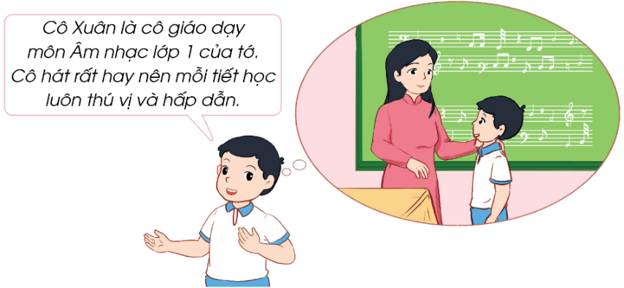  - GV mời HS đọc yêu cầu.  - GV tổ chức HS thảo luận nhóm đôi theo các gợi ý sau:  + Em nhớ nhất thầy cô giáo nào?  + Kỉ niệm nào về thầy cô khiến em nhớ nhất?  + Chia sẻ điều mà em ấn tượng nhất về thầy cô giáo đó?  - GV mời HS trình bày trước lớp.  - GV mời các HS khác nhận xét.  - GV nhận xét chung, tuyên dương.  - GV chốt: Thầy cô là những người đã yêu thương, dạy dỗ em thành người. Có rất nhiều ấn tượng về thầy cô khiến chúng ta không thể quên, những ấn tượng đó sẽ là kỉ niệm đẹp theo em đi suốt cuộc đời. | - Học sinh đọc yêu cầu bài  - HS thảo luận nhóm đôi theo gợi ý.  - Một số HS chia sẻ trước lớp.  - HS nhận xét ý kiến của bạn.  - Lắng nghe rút kinh nghiệm.
3. Luyện tập:
- Mục tiêu:
+ HS thực hành sáng tạo tranh về thầy cô từ nhiều vật liệu khác nhau.
- Cách tiến hành:
Hoạt động 2. Sáng tạo tranh về chủ đề Thầy cô của em (Làm việc nhóm 4)  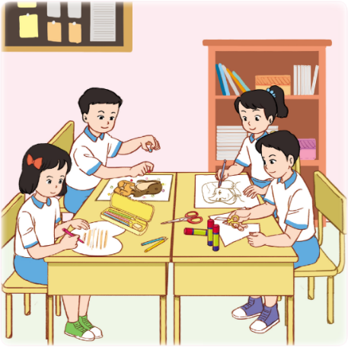  2. Sáng tạo tranh về chủ đề Thầy cô của em.  * Chuẩn bị: bút màu, giấy màu, các loại hạt, hồ dán,...  * Tiến hành:  - Nhớ về thầy cô đã để lại cho em nhiều ấn tượng nhất .  - Sử dụng các vật liệu đã chuẩn bị để sáng tạo tranh về chủ đề Thầy cô của em.  - Chia sẻ bức tranh với các bạn.  - GV Mời HS đọc yêu cầu bài.  - GV tổ chức HS làm việc nhóm 4.  - GV phổ biến nhiệm vụ: HS sử dụng bút màu, giấy màu, các loại hạt, hồ dán và các vật liệu khác nhau để vẽ, tạo hình, trang trí, tô màu,... sáng tạo tranh về chủ đề Thầy cô của em.  - Gọi một số HS chia sẻ trước lớp.  - GV mời HS khác nhận xét.  - GV nhận xét chung, tuyên dương.  - GV chốt: GV khen ngợi những bạn có bức tranh ý nghĩa, sáng tạo và nhấn mạnh: Các em hãy luôn nhớ ơn thầy cô giáo đã dạy mình nên người và cố gắng học tập, rèn luyện thật tốt để không phụ công ơn của thầy cô. | - 1 HS đọc yêu cầu bài.  - HS chia nhóm 4, đọc yêu cầu bài, tiến hành sáng tạo tranh và chia sẻ tranh của mình với các bạn trong nhóm.  - HS chia sẻ trước lớp về ý tưởng bức tranh của mình. Mô tả những điểm ấn tượng trong bức tranh liên quan đến thầy cô giáo của mình.  - HS nhận xét, bổ sung  - HS lắng nghe.
4. Vận dụng.
- Mục tiêu:
+ Củng cố những kiến thức đã học trong tiết học để học sinh khắc sâu nội dung.
+ Vận dụng kiến thức đã học vào thực tiễn.
+ Tạo không khí vui vẻ, hào hứng, lưu luyến sau khi học xong bài học.
- Cách tiến hành:
- GV nêu yêu cầu và hướng dẫn học sinh về nhà chia sẻ với bố mẹ, người thân về bức tranh em đã sáng tạo chủ đề Thầy cô của em.  + Sáng tạo thêm các bức tranh bằng những vật liệu khác.  - Nhận xét sau tiết dạy, dặn dò về nhà. | - Học sinh tiếp nhận thông tin và yêu cầu để về nhà ứng dụng.  - HS lắng nghe, rút kinh nghiệm
IV. ĐIỀU CHỈNH SAU BÀI DẠY:
.......................................................................................................................................
.......................................................................................................................................
4. Vận dụng.
- Mục tiêu:
+ Củng cố những kiến thức đã học trong tiết học để học sinh khắc sâu nội dung.
+ Vận dụng kiến thức đã học vào thực tiễn.
+ Tạo không khí vui vẻ, hào hứng, lưu luyến sau khi học sinh bài học.
+ Phát triển năng lực ngôn ngữ.
- Cách tiến hành:
- GV tổ chức vận dụng để củng cố kiến thức và vận dụng bài học vào tực tiễn cho học sinh.  - Nhận xét tiết học, dặt dò bài về nhà. | - Về viết lại 10 lần những chữ đã viết sai.  - Tìm và viết ra 5 từ có chứa âm s/x.  - Sưu tầm các bài thơ hoặc bài hát có cùng chủ đề. Cẩn thận chép lại bài thơ, bái hát đó cho thật đẹp.
IV. Điều chỉnh sau bài dạy:
.......................................................................................................................................
......................................................................................................................................

